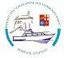  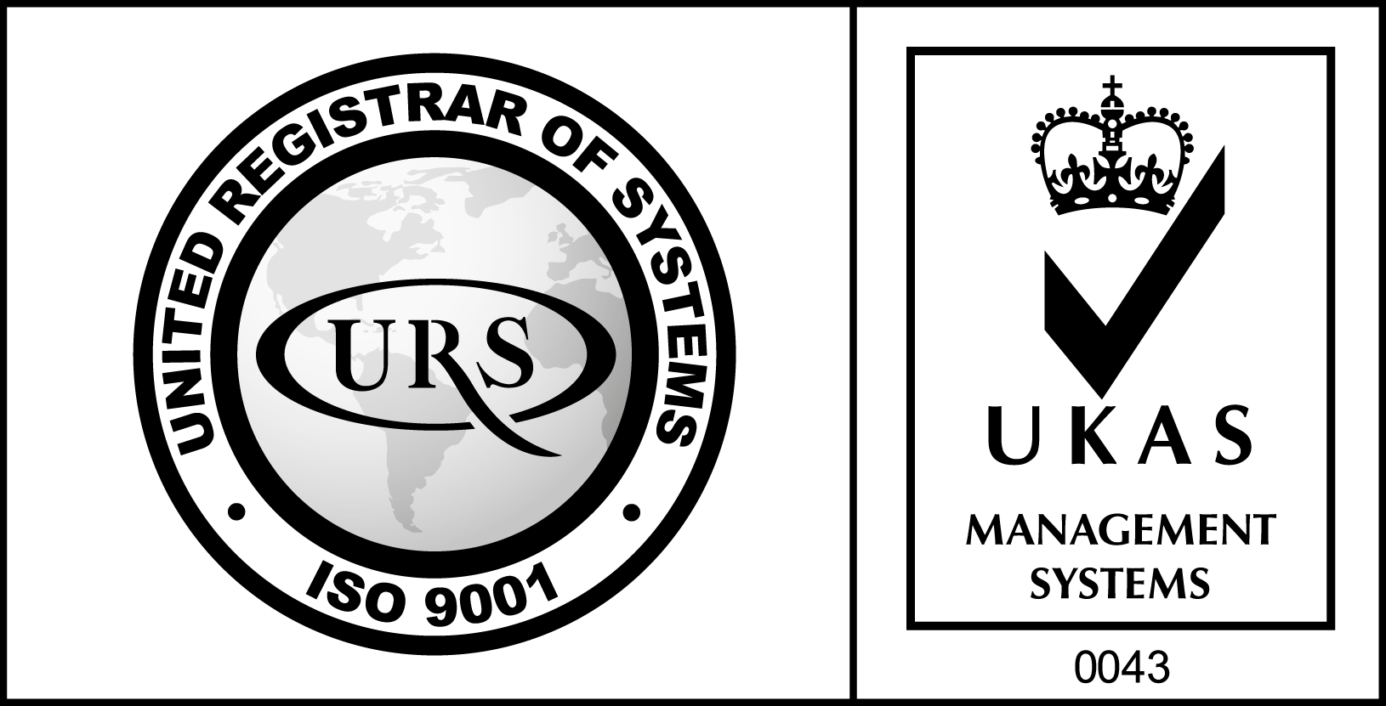  CERTIFICAZIONE  AGENZIA FORMATIVA  n. 34423/0001/UK/It | 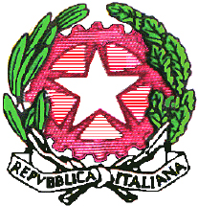  ISTITUTO STATALE D’ISTRUZIONE SUPERIORE  “R. DEL ROSSO - G. DA VERRAZZANO”  Via Panoramica, 81 - 58019 - Porto S. Stefano (GR)  Telefono +39 0564 812490/0564 810045  Fax +39 0564 814175  C.F. 82002910535  (GRIS00900X) | 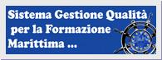  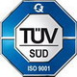  CERTIFICATO N. 5010014484
Sito web: www.daverrazzano.it e-mail: gris00900x@istruzione.it - segreteria@daverrazzano.it
Posta elettronica certificata: segreteria@pec.daverrazzano.it - gris00900x@pec.istruzione.it

PROGRAMMA SCIENZE
Classe I A CLASSICO

SCIENZE DELLA TERRA

Conoscenze di base per lo studio delle Scienze della Terra.

Universo
Sfera celeste, posizione e caratteristiche delle stelle, evoluzione delle stelle, galassie, origine universo e big bang. I corpi del sistema solare, Sole, moto dei pianeti e leggi Keplero e Newton, geocentrismo ed eliocentrismo, nascita ed evoluzione del sistema solare.

Terra
Forma della Terra, reticolato (meridiani e paralleli) e coordinate geografiche (latitudine e longitudine). Moto rotazione terrestre, prove e conseguenze. Moto rivoluzione terrestre, prove e conseguenze. Zone astronomiche.

Luna
movimenti della Luna e conseguenze
Atmosfera, composizione e stratificazione. Radiazione solare e temperatura. Pressione. Umidità dell’aria e precipitazioni. Inquinamenti: effetto serra, piogge acide, assottigliamento dell'ozonosfera.

CHIMICA

Misure e grandezze
La chimica e le sostanze chimiche, le grandezze fisiche, esprimere le misure, alcune grandezze fondamentali (massa e peso, temperatura, densità). Una grandezza derivata: la pressione.

La materia, classificazione della materia.

Le soluzioni e la concentrazione delle soluzioni.

Orbetello, giugno 2020

Il docente
Carmelina Meloni

